重磅！ CNAS获美国环保署承认，我国木制品对美出口迎来利好！
来源：中国认可
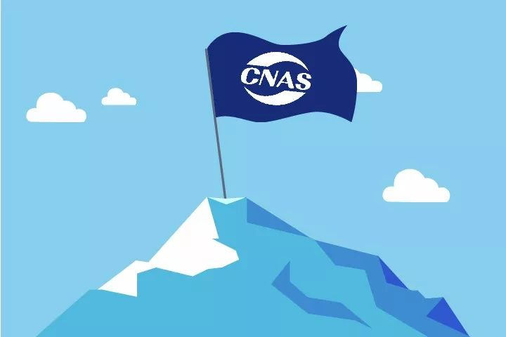
2018年1月25日，中国合格评定国家认可委员会（CNAS）被美国环保署（EPA）列入其官网的“复合木制品排放标准认可机构列表”。这意味着CNAS正式成为美国环保署承认的复合木制品甲醛释放限量认证和检测的认可机构。我国木制品出口企业可凭借获CNAS认可合格评定机构出具的报告或证书，顺利出口美国，无需再进行重复认证、检测。
截至2018年1月25日，该清单中共公布了包括CNAS在内8家认可机构信息，另7家认可机构分别来自美国（4家）、波兰（1家）、西班牙（1家）、德国（1家）。
2016年12月10日，美国环保署发布《复合木制品甲醛释放标准》，提高了美国本土生产或进口的复合木制品的安全标准和准入条件，成为美国最严苛的甲醛排放限量规定。这对我国输美木制品出口形成了贸易技术壁垒，冲击我国木制品出口。规定明确，胶合板、刨花板以及纤维板等复合木制品及其成品，必须通过EPA承认的认证机构的认证后，方可在美国本土销售。成为EPA承认的认证机构的前提条件是该认证机构及其分包或自有检测实验室通过EPA承认的认可机构的认可。
为促进中国复合木制品顺利出口美国，促进中国认证和检测结果得到EPA承认，经国家认监委批准，CNAS主动跟踪研究EPA复合木制品甲醛释放限量相关法案及标准要求，研发建立了EPA复合木制品认证机构和检测实验室认可两项认可制度，并于2018年1月获得了承认。
CNAS正式成为美国环保署承认的复合木制品排放标准认可机构，将为我国木制品对美出口发挥积极作用。目前，凡是获CNAS认可的各相关认证机构和检测实验室，可直接申请美国EPA承认。获得承认后，这些检测认证机构颁发的证书或报告，可帮助我国木制品生产企业的产品顺利出口美国。

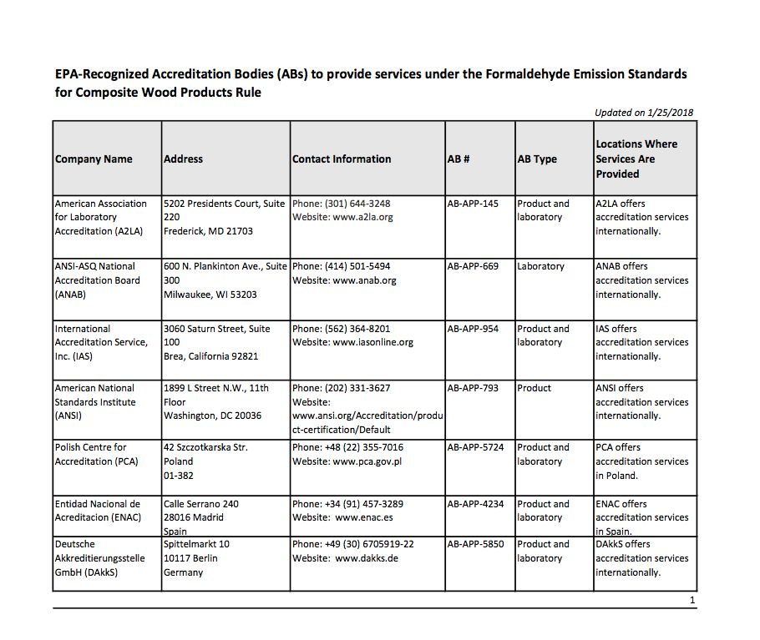
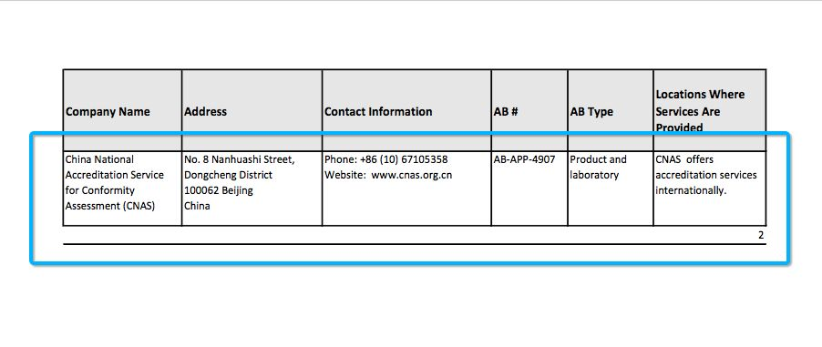
上图为EPA官网上认可机构列表，CNAS已被增加。

